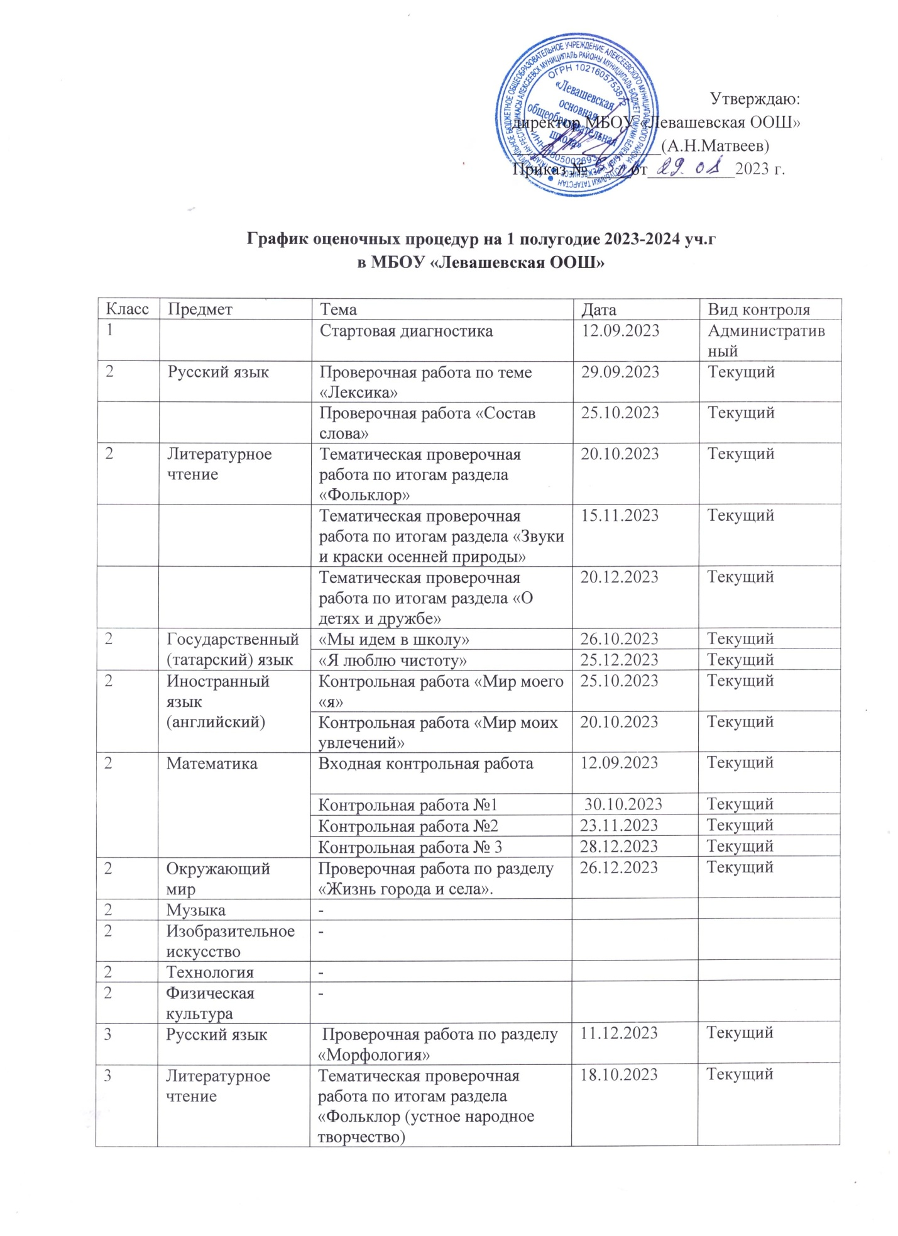

 |  | Тематическая проверочная работа по итогам раздела «Творчество А.С. Пушкина» | 11.12.2023 | Текущий
3 | Родной язык (татарский) | Контроль знаний «Моя школа» | 14.10.2023 | Текущий
3 | Родной язык (татарский) | Контроль знаний “Мы помогаем родителям” | 16.12.2023 | Текущий
3 | Иностранный язык (английский) | Входная контрольная работа «Повторение пройденного материала за 2 класс» | 20.09.2023 | Текущий
3 | Иностранный язык (английский) | Контрольная работа «Мир моего «я»» | 25.10.2023 | Текущий
3 | Иностранный язык (английский) | Контрольная работа «Мир моих увлечений» | 20.12.2023 | Текущий
3 | Математика | Входная контрольная работа | 14.09.2023 | Текущий
3 | Математика | Контрольная работа №1 | 18.10.2023 | Текущий
3 | Математика | Контрольная работа №2 | 18.12.2023 | Текущий
3 | Окружающий мир | Проверочная работа по теме "Наша Родина - Российская Федерация" | 23.11.2023 | Текущий
3 | Музыка | -
3 | Изобразительное искусство | -
3 | Технология | -
3 | Физическая культура | -
4 | Русский язык | Входной контрольный диктант | 19.09.2023 | Текущий
 |  | Проверочная работа по разделу «Морфология» | 07.12.2023 | Текущий
4 | Литературное чтение | Тематическая проверочная работа по итогам раздела «О Родине, героические страницы истории | 18.09.2023 | Текущий
4 | Литературное чтение | Тематическая проверочная работа по итогам раздела «Фольклор – народная мудрость» | 13.10.2023 | Текущий
4 | Литературное чтение | Тематическая проверочная работа по итогам раздела «Творчество А.С. Пушкина» | 20.11.2023 | Текущий
 | Литературное чтение | Тематическая проверочная работа по итогам раздела «Литературная сказка» | 15.12.2023 | Текущий
4 | Родной язык (татарский) | Праздник Знаний | 17.10.2023 | Текущий
4 | Иностранный язык (английский) | Входная контрольная работа «Повторение пройденного материала за 3 класс» | 20.09.2023 | Текущий
4 | Иностранный язык (английский) | Контрольная работа «Мир моего «я»» | 25.10.2023 | Текущий
 |  | Контрольная работа «Мир моих увлечений» | 20.12.2023 | Текущий
4 | Математика | Входная контрольная работа | 14.09.2023 | Текущий
4 | Математика | Контрольная работа №1 | 11.10.2023 | Текущий
4 | Математика | Контрольная работа №2 | 28.11.2023 | Текущий
4 | Математика | Контрольная работа №3 | 28.12.2023 | Текущий
4 | Окружающий мир | -
4 | Музыка | -
4 | Изобразительное искусство | -
4 | Технология | -
4 | Физическая культура | -
4 | ОРКСЭ | -
5 |  | - Стартовая диагностика | 13.09.2023 | Административный
5 | Государственныйязык (татарский) | «Мир вокруг меня. Мир моего Я» | 11.10.2022 | Текущий
5 | Иностранный язык (английский) | Входная контрольная работа «Повторение пройденного материала за 4 класс» | 20.09.2023 | Текущий
5 | Иностранный язык (английский) | Контрольная работа «Моя семья. Мои друзья. Семейные праздники» | 25.10.2023 | Текущий
5 | Иностранный язык (английский) | Контрольная работа «Внешность и характер человека» | 20.12.2023 | Текущий
5 | Математика | Контрольная работа №1. по теме "Натуральные числа и нуль" | 08.11.2023 | Текущий
5 | История | -
5 | Обществознание | -
5 | География | -
5 | Биология | -
5 | Музыка | -
5 | Изобразительное искусство | -
5 | Технология | -
5 | Физическая культура | -
5 | ОДНКНР | «Многообразие культур России» | 15.11.2023 | Текущий
5 | Литература | Контрольная работа №1 по теме «УНТ» | 30.09.2023 | Текущий
5 | Литература | Контрольная работа №2 по теме  «Басни» | 16.10.2023 | Текущий
5 | Русский язык | Входная контрольная работа (диктант с грамматическим заданием) | 11.09.2023 | Текущий
5 | Русский язык | Контрольная работа по теме «Морфемика. Орфография» | 29.11.2023 | Текущий
5 | Русский язык | Контрольная работа по теме "Лексикология" | 16.12.2023 | Текущий
6 | Русский язык | Входная контрольная работа (диктант с грамматическим заданием) | 13.09.2023 | Текущий
6 | Русский язык | Контрольная работа по темам "Текст", "Функциональные разновидности языка" | 18.10.2023 | Текущий
6 | Русский язык | Контрольная работа по теме "Лексикология. Культура речи" | 24.11.2023 | Текущий
6 | Русский язык | Контрольная работа по теме "Словообразование. Культура речи. Орфография" | 14.12.2023 | Текущий
6 | Литература | - | -
6 | Государственныйязык (татарский) | «Мои школьные друзья» | 27.10.2023 | Текущий
6 | Иностранный язык (английский) | Входная контрольная работа «Повторение пройденного материала за 5 класс» | 20.09.2023 | Текущий
6 | Иностранный язык (английский) | Контрольная работа «Взаимоотношения в семье и с друзьями. Семейные праздники» | 25.10.2023 | Текущий
 |  | Контрольная работа «Внешность и характер человека» | 20.12.2023 | Текущий
6 | Математика | Контрольная работа №1. по теме "Натуральные числа" | 12.10.2023 | Текущий
6 | Математика | Контрольная работа №2 по теме "Дроби" | 12.12.2023 | Текущий
6 | История | «Культурное наследие средних веков» | 28.11.2023 | Текущий
6 | Обществознание | -
6 | География | «Гидросфера – водная оболочка Земли» | 15.11.2023 | Текущий
6 | Биология | -
6 | Музыка | -
6 | Технология | -
6 | Физическая культура | -
6 | Изобразительное искусство | -
7 | Русский язык | Входная контрольная работа (диктант с грамматическим заданием) | 09.09.2023 | Текущий
7 | Русский язык | Контрольный диктант по теме «Причастие» | 01.12.2023 | Текущий
7 | Литература | -
7 | Родной язык (татарский) | «Школьная жизнь» | 20.10.2023 | Текущий
7 | Родной язык (татарский) | “Свободное время” | 19.12.2023 | Текущий
7 | Иностранный язык (английский) | Входная контрольная работа «Повторение пройденного материала за 6 класс» | 20.09.2023 | Текущий
7 | Иностранный язык (английский) | Контрольная работа «Взаимоотношения в семье с друзьями. Семейные праздники. Обязанности по дому» | 25.10.2023 | Текущий
 |  | Контрольная работа «Досуг и увлечения» | 20.12.2023 | Текущий
7 | Алгебра | Входная контрольная работа | 14.09.2023 | Текущий
7 | Алгебра | Контрольная работа №1 «Рациональные числа» | 26.09.2023 | Текущий
7 | Алгебра | Контрольная работа №2 «Алгебраические выражения» | 28.10.2023 | Текущий
7 | Геометрия | Входная контрольная работа | 12.09.2023 | Текущий
7 | Геометрия | Контрольная работа №2 по теме «Треугольники»» | 26.12. 2023 | Текущий
7 | Вероятность и статистика | Контрольная работа «Представление данных. Описательная статистика» | 25.12.2023 | Текущий
7 | Информатика | ПР по теме «Человек и информация» | 26.11.2023 | Текущий
7 | История | «Историческое и культурное наследие Раннего Нового времени» | 27.10.2023 | Текущий
7 | Обществознание | Проверочная работа"Социальные ценности и нормы" | 29.11.2023 | Текущий
7 | География | Проверочная работа №1 по теме «Географическая оболочка.» | 14.09.2023 | Текущий
7 | Физика | Контрольная работа по темам: «Механическое движение», «Масса, плотность», «Вес тела», «Графическое изображение сил», «Силы» | 26.12.2023 | Текущий
7 | Биология | -
7 | Изобразительное искусство | -
7 | Технология (мальчики) | -
7 | Физическая культура | -
7 | Музыка | -
8 | Русский язык | Входной контрольный диктант | 13.09.2023 | Текущий
8 | Русский язык | Контрольное сочинение | 09.10.2023 | Текущий
8 | Русский язык | Контрольное сжатое- изложение | 23.10.2023 | Текущий
 |  | Контрольное сжатое изложение | 06.12.2023 | Текущий
8 | Литература | - | -
8 | Родной язык (татарский) | «Мои одноклассники» | 26.10.2023 | Текущий
8 | Иностранный язык (английский) | Входная контрольная работа «Повторение пройденного материала за 7 класс» | 20.09.2023 | Текущий
8 | Иностранный язык (английский) | Контрольная работа «Здоровый образ жизни» | 25.10.2023 | Внешний
8 | Иностранный язык (английский) | Контрольная работа «Покупки. Карманные деньги» | 20.12.2023 | Текущий
8 | Алгебра | Контрольная работа №1 по темам "Квадратные корни. Степени. Квадратный трехчлен" | 11.11.2023 | Текущий
8 | Алгебра | Контрольная работа №2  «Алгебраическая дробь» | 16.12.2023 | Текущий
8 | Геометрия | Контрольная работа №1 «Четырехугольники» | 10.10.2023 | Текущий
8 | Геометрия | Контрольная работа №2 «Подобные треугольники» | 08.12.2023 | Текущий
8 | Вероятность и статистика | Контрольная работа №1 по темам "Статистика. Множества" | 01.12.2023 | Текущий
8 | Информатика | Контрольная работа «Повторение за 7 кл» | 22.09.2023 | Текущий
8 | Информатика | ПР по теме «Информационное моделирование» | 24.11.2023 | Текущий
8 | История | Проверочная работа «Историческое и культурное наследие XVIII в.» | 27.11.2023 | Текущий
8 | Обществознание | -
8 | География | -
8 | Физика | Контрольная работа №1.по теме "Тепловые явления. Изменение агрегатных состояний вещества" | 14.12.2023 | Текущий
8 | Химия | Вещества и химические реакции | 20.11.2023 | Текущий
8 | Биология | контрольное тестирование №1 «Общий обзор организма человека. Координация и регуляция» | 13.11.2023 | Текущий
8 | Технология | -
8 | ОБЖ | «Предупреждение бытовых травм» | 26.09.2023 | Текущий
 |  | «Правила безопасного поведения на природе» | 19.12.2023 | Текущий
8 | Физическая культура | -
8 | Музыка | -
9 | Русский язык | Входная контрольная работа | 20.09.2023 | Текущий
9 | Русский язык | Контрольная работа по теме "Сложносочинённое предложение" | 06.12.2023 | Текущий
9 | Литература | Входная контрольная работа | 23.09.2023 | Текущий
9 | Родной язык (татарский) | Входная контрольная работа | 28.09.2023 | Текущий
9 | Родной язык (татарский) | «В мире искусства» | 19.10.2023 | Текущий
9 | Родной язык (татарский) | “Моя будущая профессия” | 14.12.2023 | Текущий
9 | Иностранный язык (английский) | Входная контрольная работа «Повторение пройденного материала за 8 класс» | 20.09.2023 | Текущий
9 | Иностранный язык (английский) | Контрольная работа «Взаимоотношения в семье и с друзьями. Конфликты их разрешение» | 25.10.2023 | Текущий
9 | Иностранный язык (английский) | Контрольная работа «Досуг и увлечения. Роль книги в жизни подростка» | 20.12.2023 | Текущий
9 | Алгебра | Входная контрольная работа | 15.09.2023 | Текущий
9 | Алгебра | Контрольная работа №1 по теме «Уравнение с одной переменной» | 23.10.2023 | Текущий
9 | Алгебра | Контрольная работа №2 по теме «Система уравнений » | 01.12.2023 | Текущий
 |  |  | 22.12.2023 | Текущий
9 | Геометрия | Входная контрольная работа | 16.09.2023 | Текущий
9 | Геометрия | Контрольная работа №1 по теме: «Решение треугольников» | 24.10.2023 | Текущий
9 | Геометрия | Контрольная работа №2 по теме: «Преобразования подобия. Метрические соотношения в окружности». | 09.12.2023 | Текущий
9 | Информатика | Входное тестирование «Повторение пройденного в 8 классе» | 12.09.2023 | Текущий
 |  | Тест по теме: «Управление и алгоритмы» | 21.11.2023 | Текущий
9 | История | Входная контрольная работа | 21.09.2023 | Текущий
9 | История | Проверочная работа «Историческое и культурное наследие XIX в» | 27.11.2023 | Текущий
9 | Обществознание | Входная контрольная работа | 20.09.2023 | Текущий
9 | Обществознание | Проверочная работа по теме «"Человек в политическом измерении"» | 13.12.2023 | Текущий
9 | География | Входная контрольная работа | 20.09.2023 | Текущий
9 | География | Проверочная работа «Металлургический комплекс» и «Металлургический комплекс | 25.10.2023 | Текущий
9 | Физика | Входной контроль | 19.09.2023 | Текущий
9 | Физика | Контрольная работа по теме "Механическое движение. Взаимодействие тел" | 17.11.2023 | Текущий
9 | Химия | Входная контрольная работа | 16.09.2023 | Текущий
 |  | Контрольная работа №1 по теме: «»Электролитическая диссоциация. Химические реакции в растворах | 07.11.2023 | Текущий
9 | Биология | Входная контрольная работа  за 2022/2023 уч. год | 15.09.2023 | Текущий
9 | Биология | Проверочная работа «Химическая организация клетки. Обмен веществ» | 06.10.2023 | Текущий
9 | Биология | Проверочная работа «Прокариотическая и эукариотическая клетка | 10.11.2023 | Текущий
9 | Биология | Проверочная работа в формате ОГЭ «Размножение и индивидуальное развитие» | 01.12.2023 | Текущий
9 | ОБЖ | «Безопасное поведение на водоемах» | 22.11.2023 | Текущий
9 | Физическая культура | -
9 | Русский язык | Тренировочное тестирования в формате ОГЭ | 16.10.2023 | Административный
 |  | Тренировочное тестирования в формате ОГЭ | 20.11.2023 | Административный
 |  | Тренировочное тестирования в формате ОГЭ | 18.12.2023 | Административный
9 | Математика | Тренировочное тестирования в формате ОГЭ | 20.10.2023 | Административный
 |  | Тренировочное тестирования в формате ОГЭ | 24.11.2023 | Административный
 |  | Тренировочное тестирования в формате ОГЭ | 15.12.2023 | Административный
9 | Биология | Тренировочное тестирования в формате ОГЭ | 24.10.2023 | Административный
 |  | Тренировочное тестирования в формате ОГЭ | 28.11.2023 | Административный
 |  | Тренировочное тестирования в формате ОГЭ | 26.12.2023 | Административный
9 | География | Тренировочное тестирования в формате ОГЭ | 26.10.2023 | Административный
 |  | Тренировочное тестирования в формате ОГЭ | 30.11.2023 | Административный
 |  | Тренировочное тестирования в формате ОГЭ | 28.12.2023 | Административный

